Запуск установки БЕТА и нового импульсного материаловедческого стенда
Институт ядерной физики им. Г. И. Будкера СО РАН
Авторы: И.В. Кандауров; Д.Е.Черепанов; А.А. Касатов; А.А. Васильев; Л.Н. Вячеславов; Г.А. Рыжков

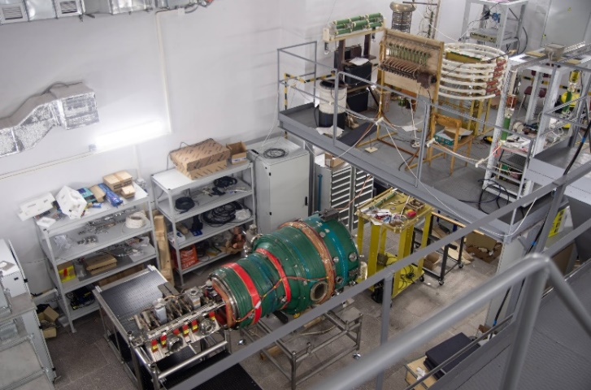
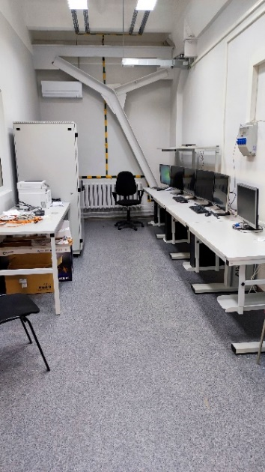
В ИЯФ СО РАН введена в строй установка БЕТА, предназначенная для экспериментального моделирования воздействия термических ударов на материалы, перспективные для покрытия обращённых к плазме стенок термоядерных реакторов. В установке для создания термических ударов используется импульсный электронный пучок и ещё один стенд, где термические удары создаются излучением мощного импульсного лазера. Кроме того, на установке БЕТА ведутся работы по созданию стенда с электронным пучком, способным работать в частотно-периодическим пучком и подготовка к работе с мощным лазером, также имеющим возможность работать в импульсном, частотно-периодическом и непрерывном режимах. Все указанные разработки предназначаются для исследования стойкости и механизмов повреждения мощными термическими ударами новых материалов, перспективных для покрытия стенок, обращённых к плазме в будущих термоядерных реакторах. Проблемы стойкости подобных материалов является одной из ключевых в освоении термоядерной энергетики.
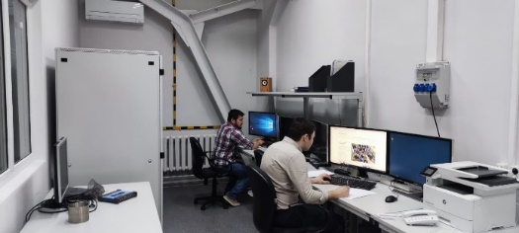
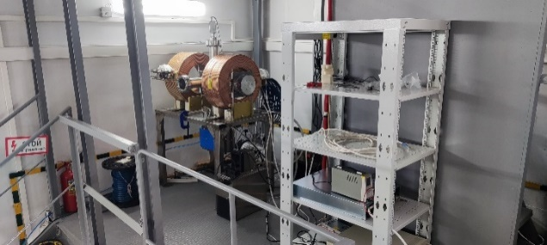
Работы по частотно-периодическому электронному пучку
На пультовой установки БЕТА
Общий вид установки БЕТА
ПФНИ 1.3.4.1. (Физика высокотемпературной плазмы и управляемый ядерный синтез) и 1.3.2.9. (Свойства веществ при экстремальных внешних воздействиях)
Государственное задание: Тема «Разработка физических основ и технологических решений для создания термоядерного реактора на основе линейной магнитной ловушки».
Пультовая установки БЕТА

